МІНІСТЕРСТВО ОСВІТИ І НАУКИ УКРАЇНИ
Чорноморський національний університет
імені Петра Могили
Факультет комп’ютерних наук
Кафедра інженерії програмного забезпечення

ЗВІТ
з лабораторної роботи № 3
«Налаштування Windows Firewall.
Налаштування віддаленого доступу Windows»
Дисципліна «Адміністрування обчислювальних комплексів»
Спеціальність «Інженерія програмного забезпечення»

Здобувачка __________ Анастасія МАТАКОВА
(підпис)
__.____________
(дата)

Викладач __________ Ігор КАНДИБА
(підпис)
_____________
(дата)

Миколаїв – 2025
Лабораторна робота №3
Тема роботи: Налаштування Windows Firewall. Налаштування віддаленого доступу Windows.
Мета роботи: Набути практичних навичок налаштування брандмауера Windows Firewall для захисту мережевих з’єднань, навчитися створювати правила для блокування та дозволу трафіку, а також опанувати налаштування протоколу RDP для віддаленого доступу до робочого столу Windows.
Завдання:
- Створити правило Windows Firewall для блокування вихідного підключення порту 80 та 443. Після завершення роботи продемонструвати результат при увімкненому та вимкненому правилі (доступ до Вебсайтів протоколами http та https);
- Створити правила для блокування вхідних та вихідних і вихідних підключень TCP/UDP 27000–27100 (порти для ігрових застосунків). Продемонструвати створені правила.
- Визначити IP адресу (ipconfig) та перевірити доступність командою ping з фізичного середовища;
- Створити правило «налаштовуване» обрати протокол ICMPv4. Правила створюються для вхідного та вихідного підключень;
- Перевірити можливість виконання команди ping з віртуальної машини та до неї, результати продемонструвати;
- перевірити наявні підключення за допомогою netstat -ano;
- Налаштувати протокол RDP у Windows: активувати службу RDP та надати доступ своєму профілю;
- Після проведення всіх налаштувань закрити вікно віртуальної машини (не вимикати її) та на фізичній запустити менеджер віддаленого підключення командою «mstsc».
- Сформувати звіт, оформити його відповідно до чинних вимог ДСТУ.

Хід роботи
Брандмауер (firewall) – це програмний або апаратний компонент системи безпеки, який контролює та фільтрує вхідний і вихідний мережевий трафік на основі заданих правил. Основне призначення – захист комп'ютера або мережі від несанкціонованого доступу, блокування шкідливого трафіку та запобігання витоку даних. Windows Firewall аналізує кожен мережевий пакет і приймає рішення про його дозвіл або блокування.
Вхідні правила (Inbound Rules) контролюють трафік, який надходить до комп'ютера з мережі – це захист від зовнішніх атак та несанкціонованого доступу. Вихідні правила (Outbound Rules) контролюють трафік, який виходить з комп'ютера в мережу – це запобігання передачі даних шкідливими програмами та обмеження доступу до певних ресурсів. За замовчуванням Windows блокує вхідні підключення та дозволяє вихідні.
Для виконання завдання відкрийто Windows Firewall з розширеними налаштуваннями. У лівій панелі обрано Outbound Rules («Правила для вихідного підключення»). У правій панелі натиснуто New Rule («Створити правило»). Обрано тип правила Port («Порт») та натиснуто Next («Далі»). Обрано протокол TCP, порти 80, 443. Оберано дію Block the connection («Блокувати підключення»). Застосовано правило до всіх профілів (Домен, Приватний, Публічний). Правило названо Blocker.
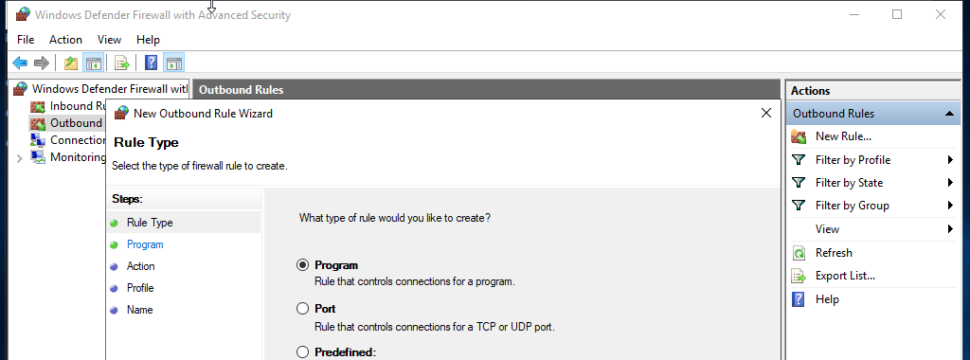
Рисунок 1 – Інтерфейс Windows Firewall з розширеними налаштуваннями
Порт 80 – стандартний порт для протоколу HTTP (HyperText Transfer Protocol), який використовується для передачі веб-сторінок у незашифрованому вигляді. Порт 443 – стандартний порт для протоколу HTTPS (HTTP Secure), який забезпечує захищене з’єднання з використанням шифрування SSL/TLS. Блокування цих портів унеможливлює доступ до більшості веб-сайтів.
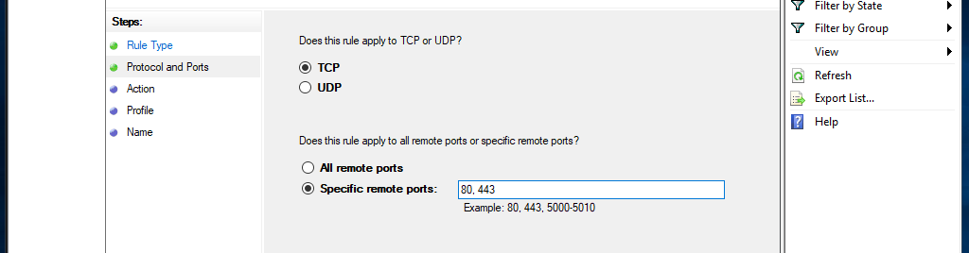
Рисунок 2 – Створення правила для портів 80 та 443
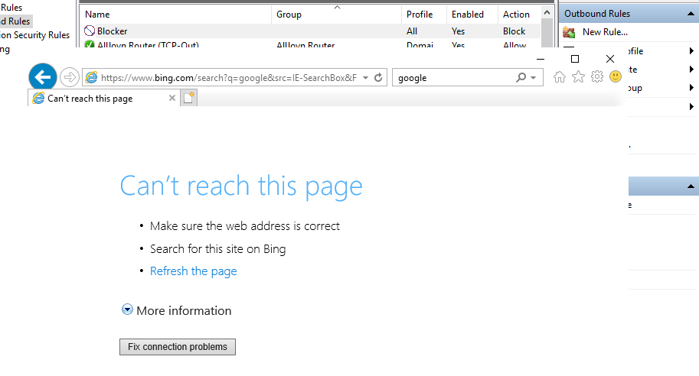
Рисунок 3 – Веб-сайти недоступні при увімкненому правилі
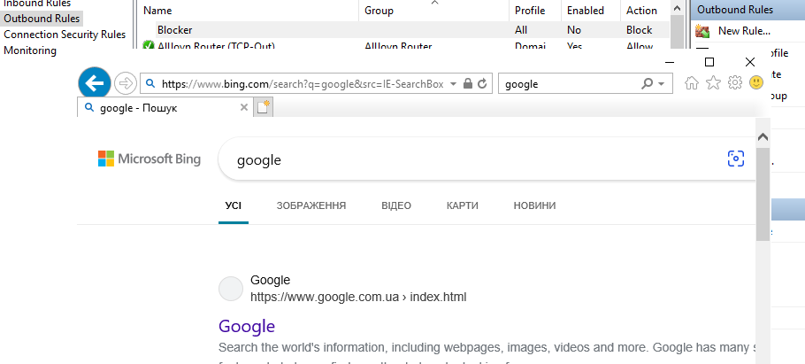
Рисунок 4 – Веб-сайти доступні при вимкненому правилі
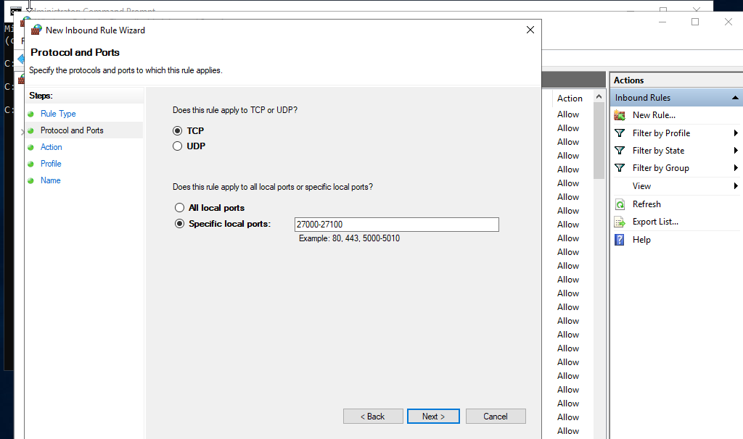
Рисунок 5 – Створення правила для діапазону портів TCP
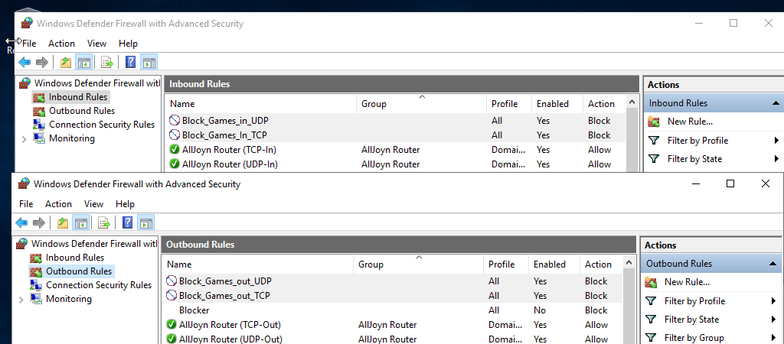
Рисунок 6 – Створені правила для блокування ігрових портів
ICMP (Internet Control Message Protocol) – це службовий протокол мережевого рівня, який використовується для передачі діагностичних повідомлень та повідомлень про помилки. Команда ping використовує ICMP Echo Request/Reply для перевірки доступності хоста в мережі та вимірювання часу відповіді. Блокування ICMP може приховати комп'ютер від сканування, але ускладнює діагностику мережевих проблем.
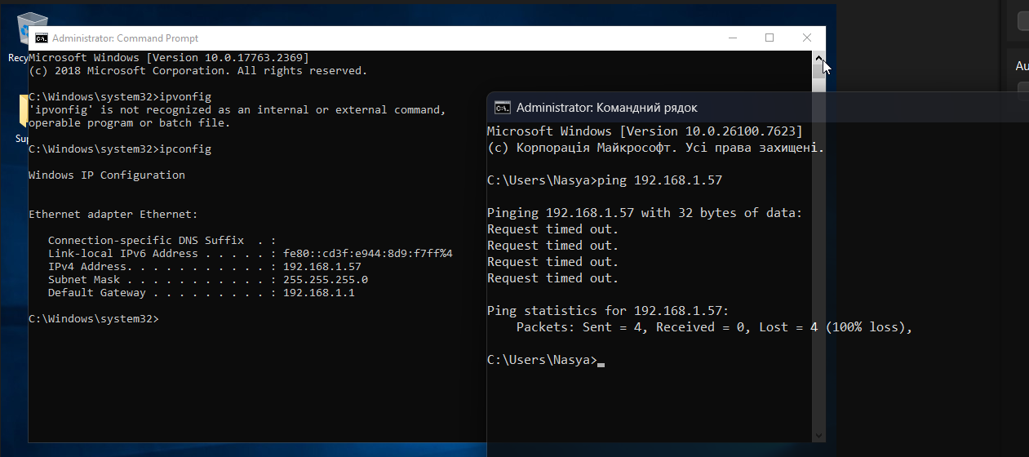
Рисунок 7 – Результат команд ipconfig та ping (до створення правила)
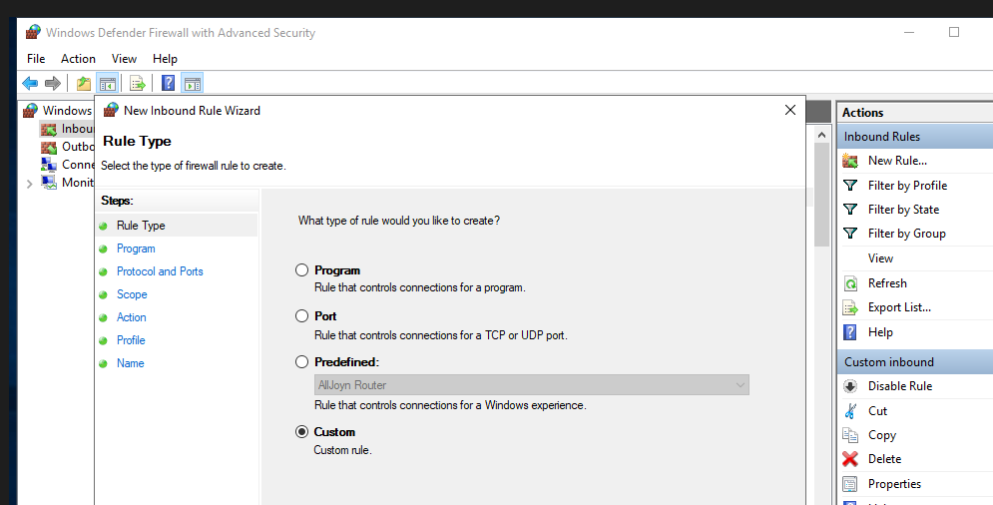
Рисунок 8 – Створення налаштовуваного правила
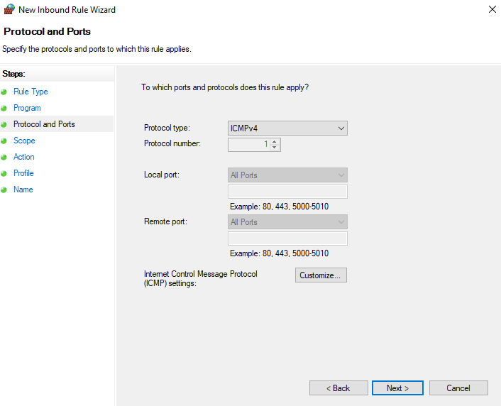
Рисунок 9 – Вибір протоколу ICMPv4
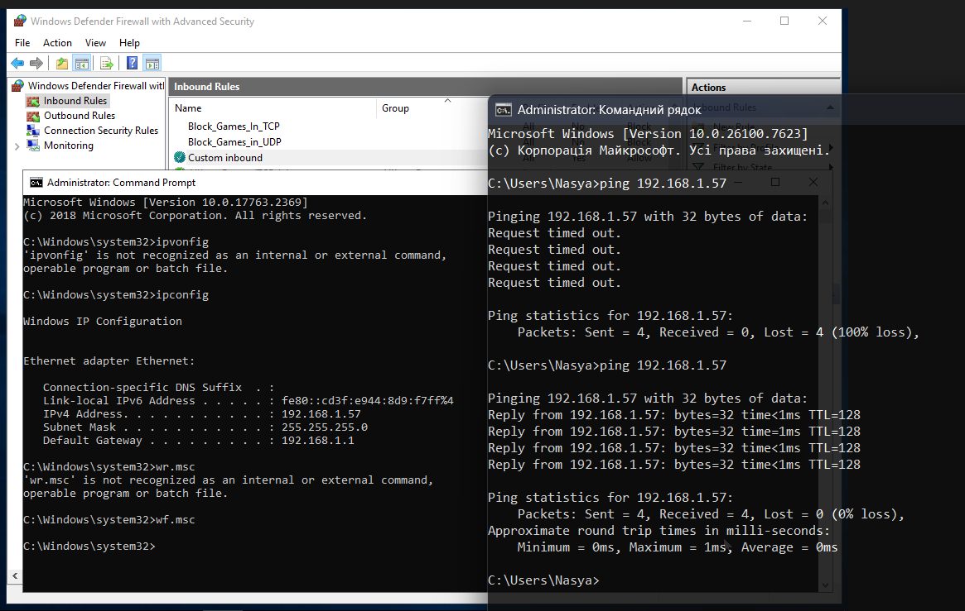
Рисунок 10 – Результат команд ipconfig та ping (після створення правила)
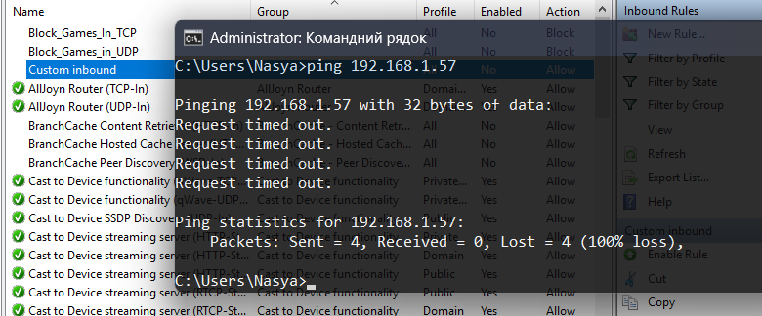
Рисунок 11 – Ping не працює (правило вимкнено)
Виконано команду netstat -ano для відображення всіх підключень з PID процесів. Параметри команди: -a (всі підключення), -n (числові адреси), -o (ID процесу).
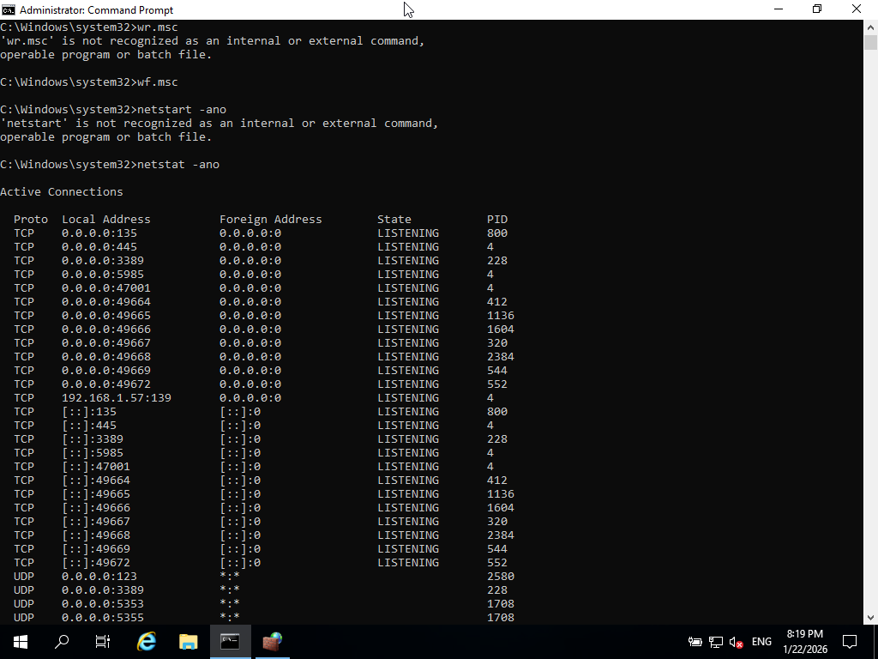
Рисунок 12 – Результат виконання команди netstat -ano
Відкрито «Віддалений робочий стіл». Додано ip адресу з віртуальної машини.
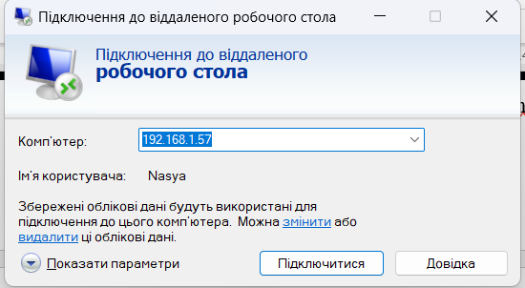
Рисунок 13 – Підключення до віддаленого робочого стола
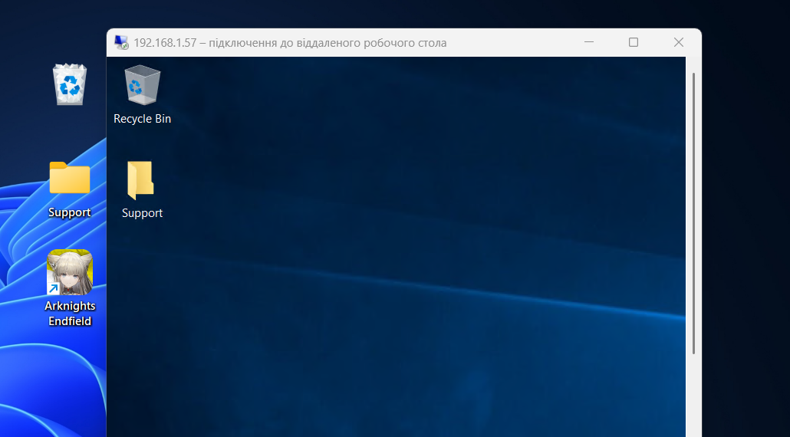
Рисунок 14 – Успішне підключення до віддаленого робочого столу
Висновки: Під час виконання лабораторної роботи №3 вивчено принципи налаштування брандмауера Windows Firewall та протоколу віддаленого робочого столу RDP. Набуто практичних навичок створення правил для блокування мережевого трафіку за портами та протоколами, налаштування ICMPv4 для контролю команди ping, а також конфігурування служби віддаленого доступу. Всі завдання виконано в середовищі Oracle VirtualBox. Звіт оформлено згідно з вимогами ДСТУ.

